

**Nombre del alumno: MIGUEL ANGEL CALVO VAZQUEZ**

**Nombre del profesor: DANIEL LOPEZ CASTRO**



**Nombre del trabajo: LINEA DEL TIEMPO DE CHARLES ROBERT DARWIN**

**Materia: BIOLOGIA DEL DESARROLLO**

**Grado: 1ERO**

**Grupo: C**

Comitán de Domínguez Chiapas a 13 de septiembre de 2022.



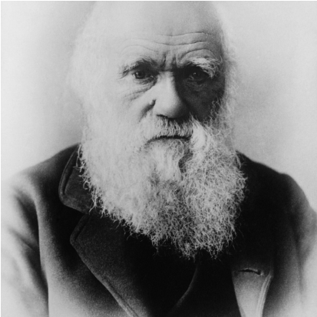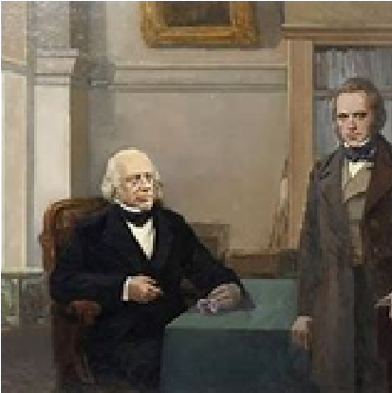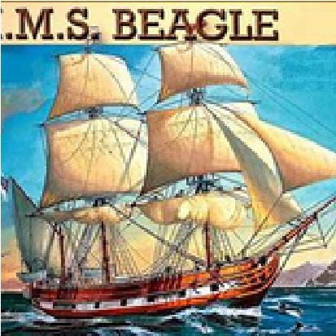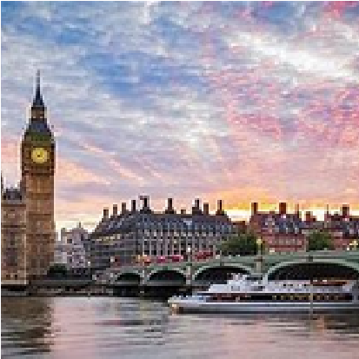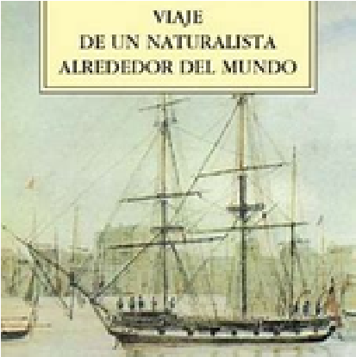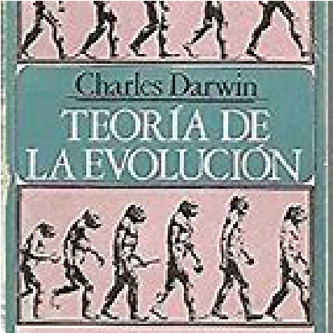

LINEA DEL TIEMPO DE

CHARLES ROBERT DARWIN

Nace en Sherewsbury.

1809

1825

1828

1830

1831-

1836

1837

1839

1842

Ingresa en la Universidad de

Edimburgo para estudiar

medicina

Empieza la carrera de

teología en Cambridge

El botánico John Henslow

despierta el interés de Darwin

por la historia natural.

Viaje con el Beagle como

naturalista para un viaje de

exploración

Se traslada a Londres

Publica Viaje de un naturalista

alrededor del mundo en el

H.M.S Beagle.

Primer borrador de la teoría

de la evolución. Se instala en

Down.



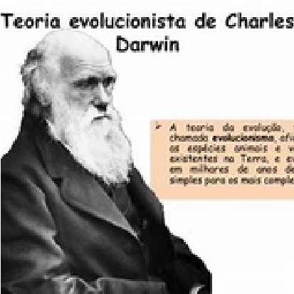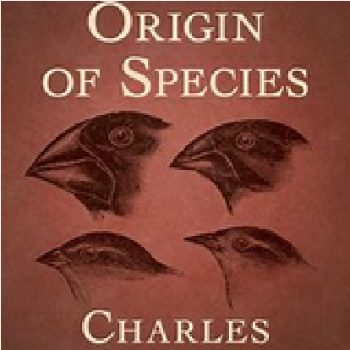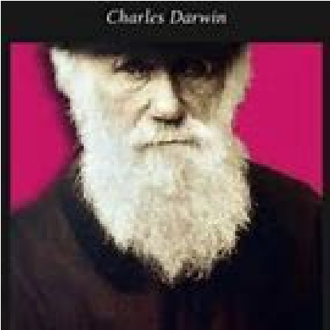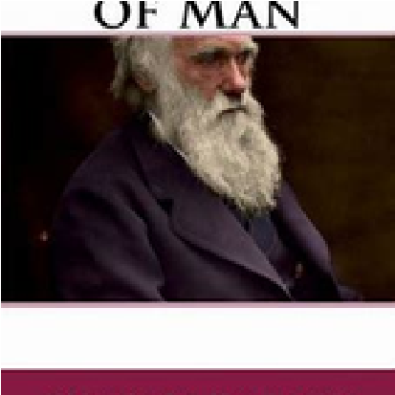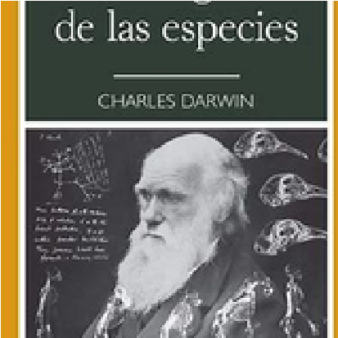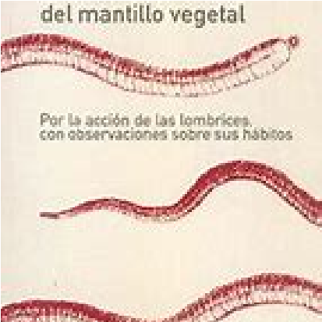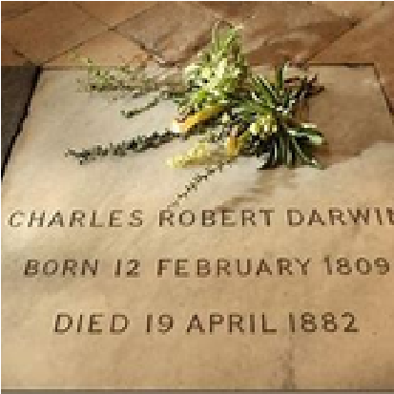

Presentación conjunta, ante la

Linnear Society, de la teoría de

la selección de Darwin y de A.

R. Wallace

1858

1859

1862

1871

1877

1881

1881

1882

Publica

The Origin of Species

(

El origen de las especies

)

Publica

Sobre la intervención

de los insectos en la

fecundación de las orquídeas

Publica

The Descent of Man

and Selection in Realtion to

Sex

(La descendencia humana

y la selección sexual)

Primera traducción al

castellano de

El origen de las

especies

Publica

Sobre la influencia de

las lombrices en la formación

de la tierra vegetal

Darwin enfermo de problemas

cardiacos

Darwin muere de un ataque de

Corazón

# Bibliografía

(2022). Obtenido de   https://www.biografiasyvidas.com/monografia/darwin/cronologia.htm

(13 de 09 de 2022). Obtenido de https://www.biografiasyvidas.com/monografia/darwin/cronologia.htm